ФЕДЕРАЛЬНОЕ КАЗНАЧЕЙСТВО (КАЗНАЧЕЙСТВО РОССИИ)

Государственная интегрированная информационная система управления общественными финансами «Электронный бюджет»

Реестр начислений и поступлений по доходам федерального бюджета.
Поступление, выбытие и возврат средств во временном распоряжении.

Руководство пользователя

Аннотация
В настоящем документе содержится описание действий пользователей при осуществлении обмена данными реестра начислений и поступлений по доходам федерального бюджета и данными по поступлению, выбытию и возврату средств во временном распоряжении.

Содержание
1. Общие положения 6
2. Описание операций 6
2.1. Формирование реестра начислений по доходам ФБ. Работа с документом «Реестр начислений» 6
2.1.1. Действия пользователя с ролью «Администратор доходов» при загрузке данных из внешней информационной системы 6
2.1.2. Действия пользователя с ролью «Администратор доходов» при ручном вводе данных реестра начислений 13
2.1.3. Действия пользователя с ролью «Бухгалтер» 18
2.2. Выгрузка данных реестра поступлений по доходам ФБ. Работа с документом «Экспорт данных в ВИС» 20
2.2.1. Действия пользователя с ролью «Бухгалтер» 20
2.2.2. Действия пользователя с ролью «Администратор доходов» 27
2.3. Выгрузка данных по поступлению, выбытию и возврату средств во временном распоряжении. Работа с документом «Экспорт данных в ВИС» 29
2.3.1. Действия пользователя с ролью «Бухгалтер» 29
2.3.2. Действия пользователя с ролью «Администратор доходов» 33

Перечень рисунков
Рисунок 2-1 – Начальная страница 7
Рисунок 2-2 – Настройки загрузки 8
Рисунок 2-3 – Заполнение данных в табличную часть документа 9
Рисунок 2-4 – Загрузка данных реестра начислений 11
Рисунок 2-5 – Загрузка завершена 12
Рисунок 2-6 – Печать и выгрузка протоколов загрузки 12
Рисунок 2-7 – Кнопка «Зарегистрировать» и «Отказать» 13
Рисунок 2-8 – Начальная страница 14
Рисунок 2-9 – Настройки загрузки 15
Рисунок 2-10 –Подтверждение переключения режима документа 15
Рисунок 2-11 – Ввод данных 16
Рисунок 2-12 –Регистрация введенного документа 18
Рисунок 2-13 – Кнопка «Отразить в учете» и «На доработку» 18
Рисунок 2-14 – Кнопка «Создать на основании» 19
Рисунок 2-15 – Запрос подтверждения ввода корректирующего реестра 19
Рисунок 2-16 – Кнопка «Отразить в учете» и «Анунлировать» 20
Рисунок 2-17 - Начальная страница области данных 21
Рисунок 2-18 – Заполнение формуляра «Экспорт данных в ВИС» 22
Рисунок 2-19 - Настройка отбора по счетам и корсчетам 23
Рисунок 2-20 – Добавление счета в настройку отбора 24
Рисунок 2-21 - Ввод счета в настройку отбора 25
Рисунок 2-22 – Формирование данных файла XML 26
Рисунок 2-23 - Сформированные данные реестра поступлений 27
Рисунок 2-24 – Передача документа на отправку 27
Рисунок 2-25 - Выгрузка данных реестра поступлений в файл XML 28
Рисунок 2-26 Формирование отправки 29
Рисунок 2-27 - Начальная страница области данных 30
Рисунок 2-28 – Заполнение формуляра «Экспорт данных в ВИС» 31
Рисунок 2-29 - Настройка отбора по счетам и корсчетам 31
Рисунок 2-30 – Формирование данных файла XML 32
Рисунок 2-31 - Сформированные данные 33
Рисунок 2-32 – Передача документа на отправку 33
Рисунок 2-33 - Выгрузка данных в файл XML 34
Рисунок 2-34 Формирование отправки 35

Перечень сокращений
Сокращение | Полное наименование
ФБ | Федеральный бюджет
ЭП | Электронная подпись
ВИС | Ведомственная информационная система
ГИИС ЭБ | Государственная интегрированная информационная система управления общественными финансами «Электронный бюджет»
ИБ | Информационная база
ПО | Программное обеспечение
УиО/УИО | Модуль ведения бюджетного (бухгалтерского) учета учреждений подсистемы учета и отчетности ГИИС ЭБ
УНФА | Подсистема управления нефинансовыми активами ГИИС ЭБ
Перечень терминов
Наименование термина | Определение
Пользователь | Зарегистрированный в системе "Электронный бюджет" сотрудник организации сектора государственного управления, которому предоставлены полномочия на выполнение функций по обработке информации в соответствии с его ролью в бизнес-процессе организации.

Общие положения
Настоящее руководство пользователя содержит описание операций, выполняемых для осуществления обмена данными реестра начислений по доходам федерального бюджета с помощью документа «Реестр начислений», а также данных реестра поступлений по доходам федерального бюджета и данных по поступлению, выбытию и возврату средств во временном распоряжении с помощью документа «Экспорт данных в ВИС».

Описание операций

Формирование реестра начислений по доходам ФБ. Работа с документом «Реестр начислений»
Загрузка реестра начислений по доходам ФБ осуществляется с помощью документа «Реестр начислений.

Действия пользователя с ролью «Администратор доходов» при загрузке данных из внешней информационной системы
- Перейти на вкладку «Учет и отчетность» - «Реестр начислений»
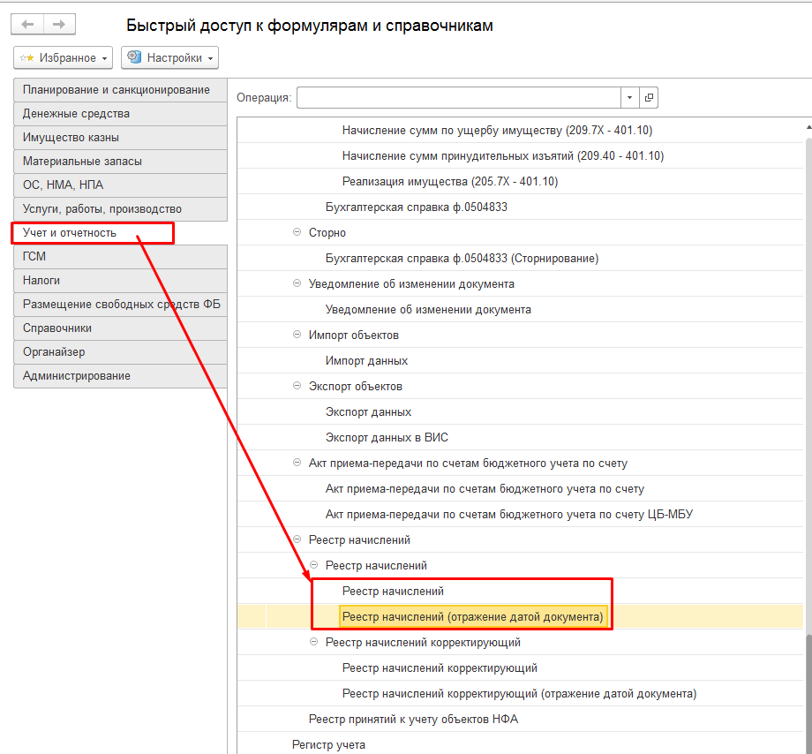
Рисунок 2-1 – Начальная страница
- Создать новый формуляр «Реестр начислений» с типом документа «Реестр начислений» или «Реестр начислений (отражение датой документа)», в зависимости от того какой датой нужно будет отразить переданные данные в учете (датой операции из ВИС или датой документа загрузки)
- Заполнить реквизиты документа:
- Период – выбрать период, в котором сформирован файл для загрузки во внешней информационной системе
- При первой загрузке и для изменения пути к папке с загружаемыми файлами необходимо указать Каталог загрузки включив по кнопке  видимость вкладки «Настройки загрузки» – указать тип загружаемых данных «Обмен с ведомственными системами» в поле ввода «Загружаемые данные», а также указать путь к папке, где лежат файлы загрузки
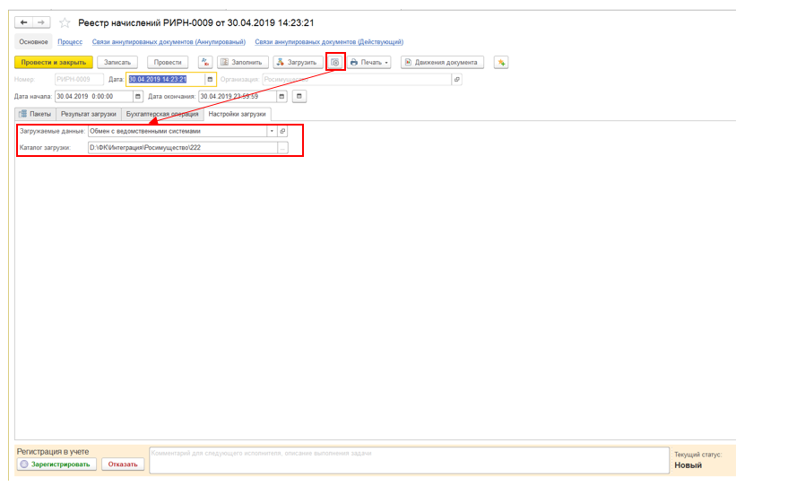
Рисунок 2-2 – Настройки загрузки
- Нажать на кнопку «Заполнить» на форме документа для чтения файлов в табличную часть документа:
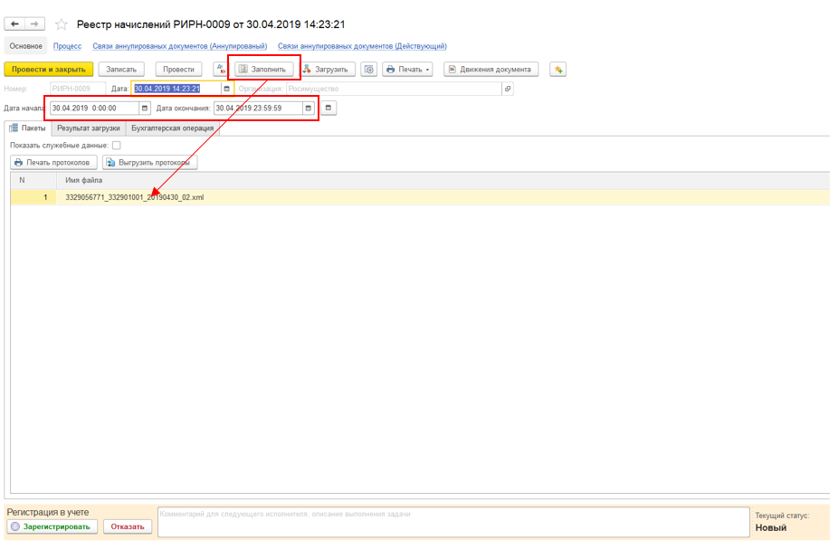
Рисунок 2-3 – Заполнение данных в табличную часть документа
- После чтения файлов из указанного каталога, в табличной части «Пакеты» отобразится список файлов. Если необходимо выполнить загрузку не из всех файлов отображенных в списке, то файлы которые не нужно загружать можно удалить с помощью кнопки «Удалить».
Для выполнения загрузки необходимо нажать на кнопку «Загрузить»
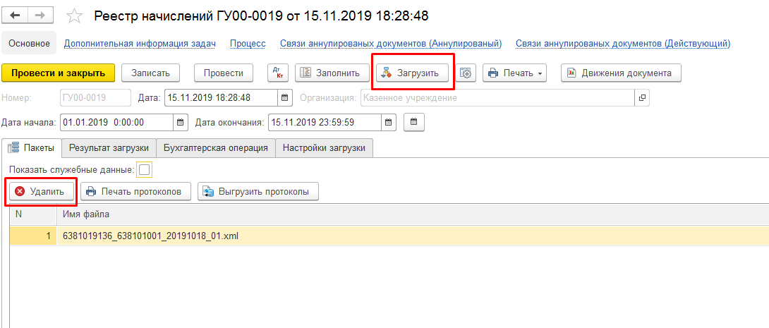
В открывшемся окне необходимо нажать кнопку «Загрузить документы» для выполнения загрузки операций из файла.
Если операции содержащиеся в файле загрузки ранее уже передавались и загружались в ГИИС ЭБ из внешней информационной системы, но из-за наличия ошибок в данных, документ Реестр начислений не был отражен в учете и был переведен в статус «Отказан», можно выполнить повторную загрузку этих данных. Для этого на данном этапе необходимо установить флажок «Загрузить повторно документы в статусе «Отказать»
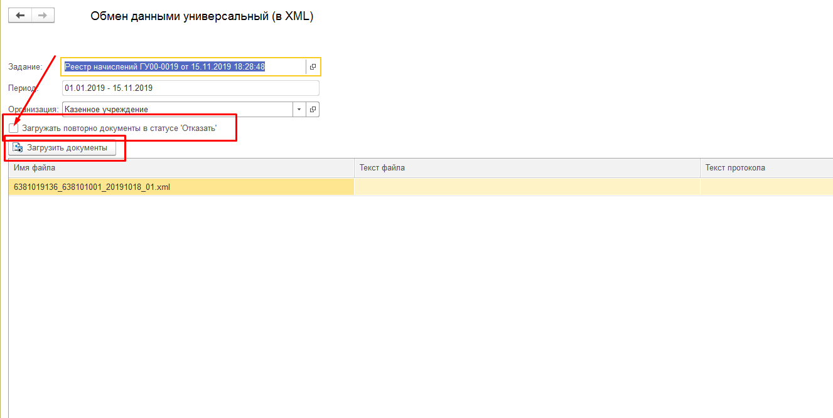
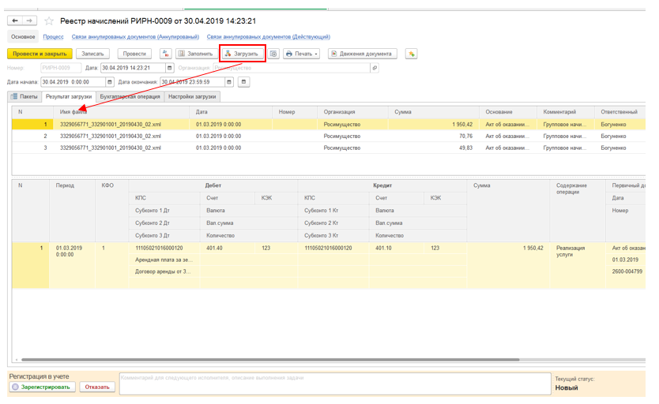
Рисунок 2-4 – Загрузка данных реестра начислений
После успешной загрузки программа выдаст сообщение:
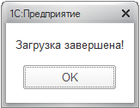
Рисунок 2-5 – Загрузка завершена
В документе «Реестр начислений» на вкладке «Результат загрузки» появятся загруженные операции из файла загрузки.
Также в документе «Реестр начислений» есть протокол загрузки, который хранит в себе информацию и ошибки при загрузке. Протокол можно распечатать и выгрузить в формате xml:
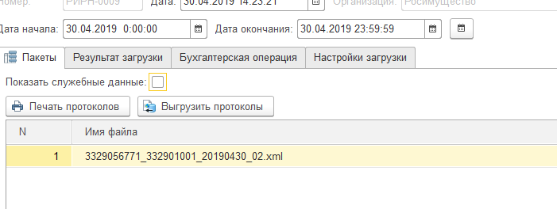
Рисунок 2-6 – Печать и выгрузка протоколов загрузки
- Далее необходимо проверить результат загрузки, распечатать печатные формы Реестров и нажать кнопку «Зарегистрировать» для подписания документа ЭП и перевода документа в статус «Зарегистрирован». После этого документ переходит на обработку к пользователю с ролью «Бухгалтер», документ попадет в задачник пользователей с соответствующими правами.
При наличии ошибок в документе и/или при возврате документа на доработку от пользователя с ролью Бухгалтер и невозможности устранить замечания в текущем документе, необходимо нажать кнопку «Отказать». Документ будет переведен в статус «Отказан». Затем нужные изменения необходимо внести в соответствующие документы внешней информационной системы и выгрузить эти документы повторно.
Рисунок 2-7 – Кнопка «Зарегистрировать» и «Отказать»

Действия пользователя с ролью «Администратор доходов» при ручном вводе данных реестра начислений
- Перейти на вкладку «Учет и отчетность» - «Реестр начислений»
Рисунок 2-8 – Начальная страница
- Создать новый формуляр «Реестр начислений» с типом документа «Реестр начислений» или «Реестр начислений (отражение датой документа)», в зависимости от того какой датой нужно будет отразить переданные данные в учете (датой операции из ВИС или датой документа загрузки)
- Заполнить реквизиты документа:
- Период – выбрать период, за который будут вводится данные по начислениям
- Для переключения документа в режим ручного ввода необходимо по кнопке включить видимость вкладки «Настройки загрузки» (если она не видна) и включить флажок «Ручной ввод начислений» :
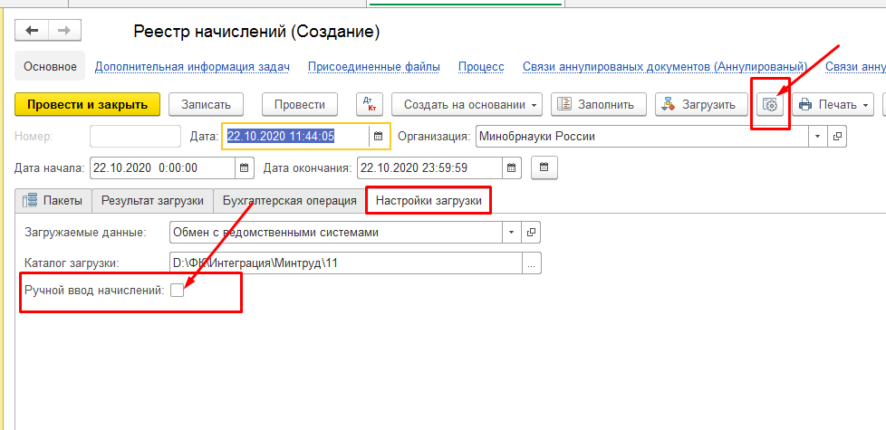
Рисунок 2-9 – Настройки загрузки
- После включения флажка выдается запрос на подтверждение переключения документа в режим ручного ввода данных. Переключение режима документа необратимый процесс. Для работы с документом посредством загрузки данных необходимо будет вносить НОВЫЙ документ.
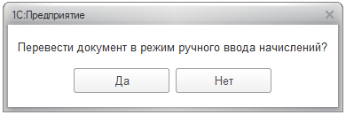
Рисунок 2-10 –Подтверждение переключения режима документа
Для переключения режима необходимо подтвердить действие.
- После переключения документа в режим ручного ввода из видимости скрываются все элементы относящиеся к работе с документом используемые при загрузке данных из файла. Далее необходимо выполнить заполнение данных. В верхней табличной части нужно добавить строку с общими данными Реестра начислений:
  - Организация
  - Дата (реестра)
  - Номер (реестра)
  - Сумма (общая сумма реестра)
  - Основание, комментарий
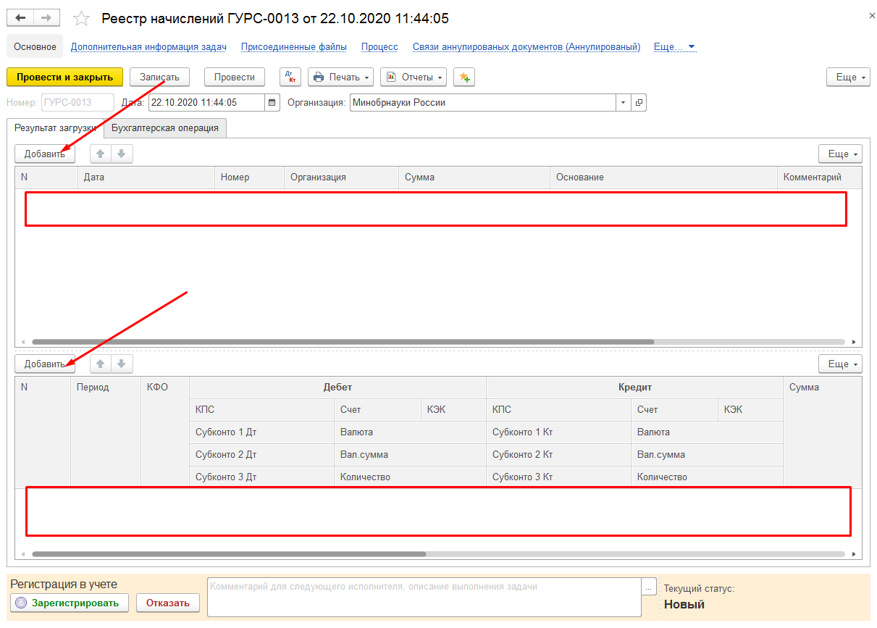
Рисунок 2-11 – Ввод данных

В верхнюю табличную часть можно добавлять несколько строк – несколько реестров. К каждой строке верхней табличной части необходимо вносить данные о начислениях в нижнюю табличную часть с заполнением проводок по реестру начислений
- После заполнения необходимо проверить введенные данные, распечатать печатные формы Реестров и нажать кнопку «Зарегистрировать» для подписания документа ЭП и перевода документа в статус «Зарегистрирован». После этого документ переходит на обработку к пользователю с ролью «Бухгалтер», документ попадет в задачник пользователей с соответствующими правами.
При наличии ошибок в документе и/или при возврате документа на доработку от пользователя с ролью «Бухгалтер» и невозможности устранить замечания в текущем документе, необходимо нажать кнопку «Отказать». Документ будет переведен в статус «Отказан» и не будет отражен в учете.
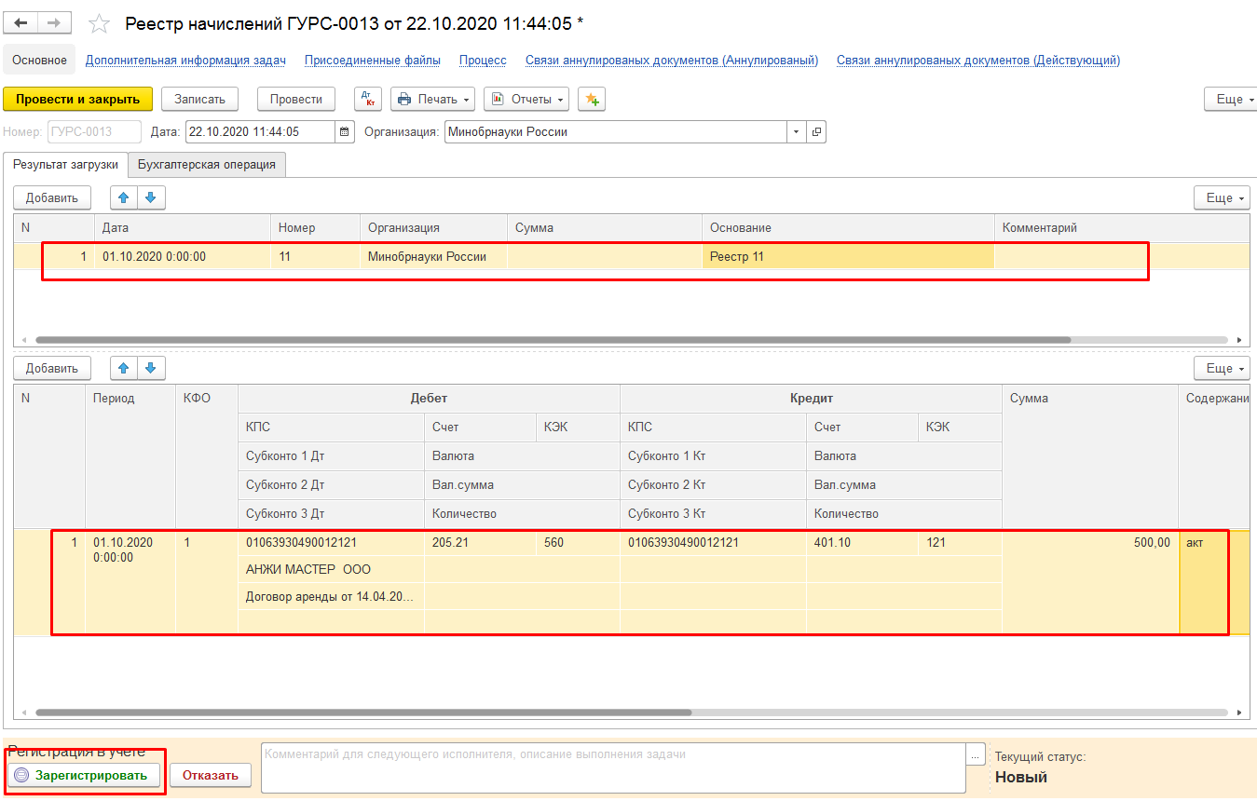
Рисунок 2-12 –Регистрация введенного документа

Действия пользователя с ролью «Бухгалтер»
- Для обработки документа пользователю необходимо принять задачу к исполнению и проверить загруженные данные
- Если данные верны, то необходимо нажать кнопку «Отразить в учете». Документ будет переведен в статус «Отражен в учете», будут сформированы бухгалтерские проводки.
- При наличии замечаний к данным документа необходимо в поле Комментарий указать их и вернуть На доработку пользователю с ролью Администратор доходов.
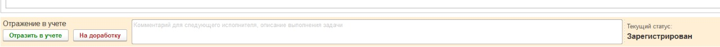
Рисунок 2-13 – Кнопка «Отразить в учете» и «На доработку»
- При необходимости внесения изменений в загруженные данные (изменить КПС, субконто счетов), пользователь с ролью «Бухгалтер» может сформировать на основании загруженного документа новый документ «Реестр начислений корректирующий»:
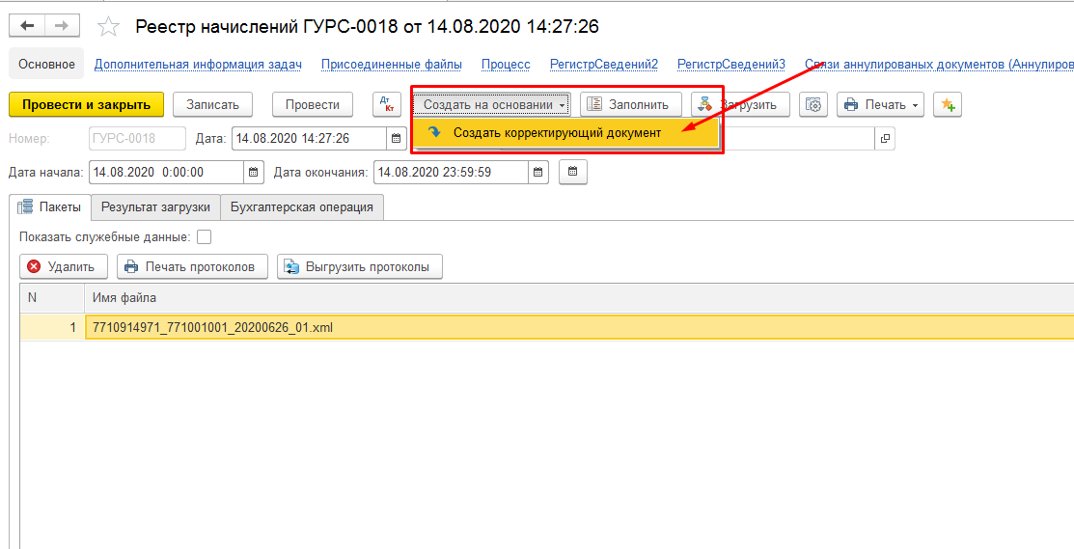
Рисунок 2-14 – Кнопка «Создать на основании»
При этом выходит запрос на подтверждение действий:
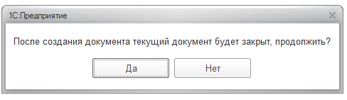
Рисунок 2-15 – Запрос подтверждения ввода корректирующего реестра
На основании документ можно создавать только на данном этапе обработки документа.
В результате этих действий создается копия первоначального документа, с указанием ссылки на документ-основание и возможностью редактирования реквизитов табличной части «Результат загрузки». После внесения необходимых изменений документ можно отразить в учете по кнопке «Отразить в учете». При этом документ-основание закрывается от возможности изменения и отражения в учете.
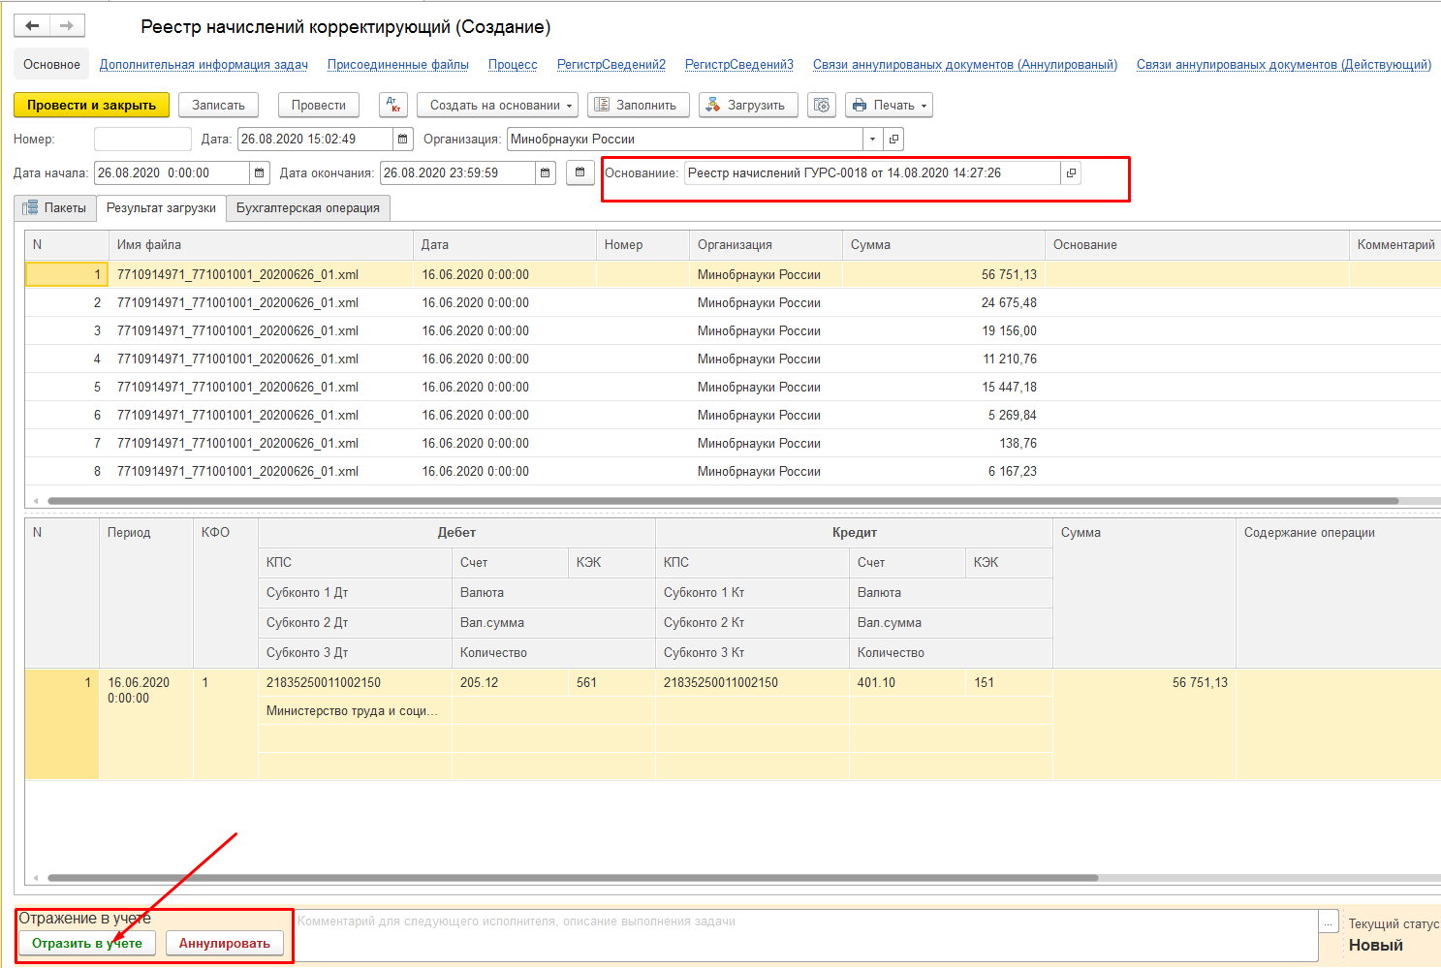
Рисунок 2-16 – Кнопка «Отразить в учете» и «Аннулировать»

Выгрузка данных реестра поступлений по доходам ФБ. Работа с документом «Экспорт данных в ВИС»

Действия пользователя с ролью «Бухгалтер»
- Перейти на вкладку «Учет и отчетность» - «Экспорт данных в ВИС».
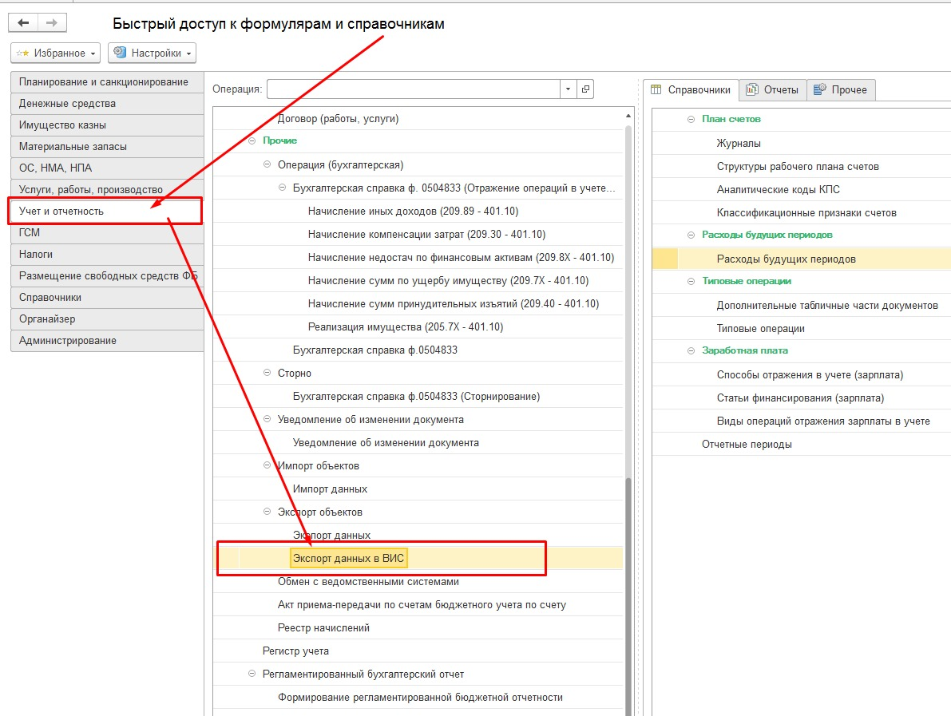
Рисунок 2-17 - Начальная страница области данных
- Создать новый формуляр «Экспорт данных в ВИС» по кнопке «Создать».
- Заполнить реквизиты формуляра:
- Выгружаемые данные – «Обмен с ведомственными системами»;
- Организация – выбрать организацию из справочника;
- Каталог выгрузки – указать путь куда будет сохранен файл выгрузки;
- Период – выбрать период, за который будут выгружены данные.
Нажать на кнопку «Заполнить».
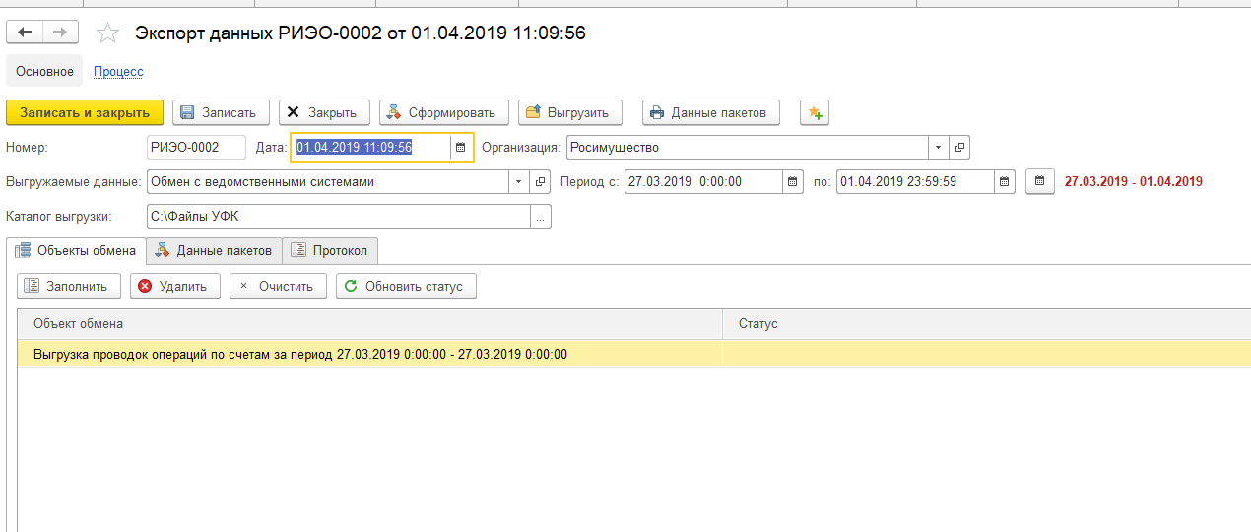
Рисунок 2-18 – Заполнение формуляра «Экспорт данных в ВИС»
- В открывшемся окне для настройки отбора выгружаемых операций необходимо на вкладке «Отбор 210.02» при работе впервые с документом загрузить список корр.счетов по умолчанию с помощью кнопки «Загрузить отбор» и установить необходимые счета и корсчета, отбираемые при выгрузке:
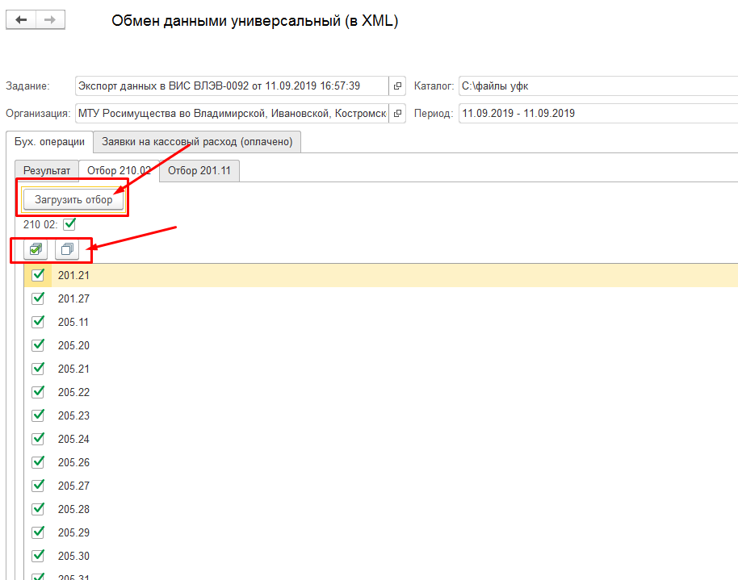
Рисунок 2-19 - Настройка отбора по счетам и корсчетам
Если в списке корреспондирующих счетов отсутствует какой-либо счет, по которому также необходимо проводить выгрузку данных о платежах, необходимо добавить в настройку данный счет по нажатию правой кнопки мыши и выбору пункта «Добавить» в контекстном меню.
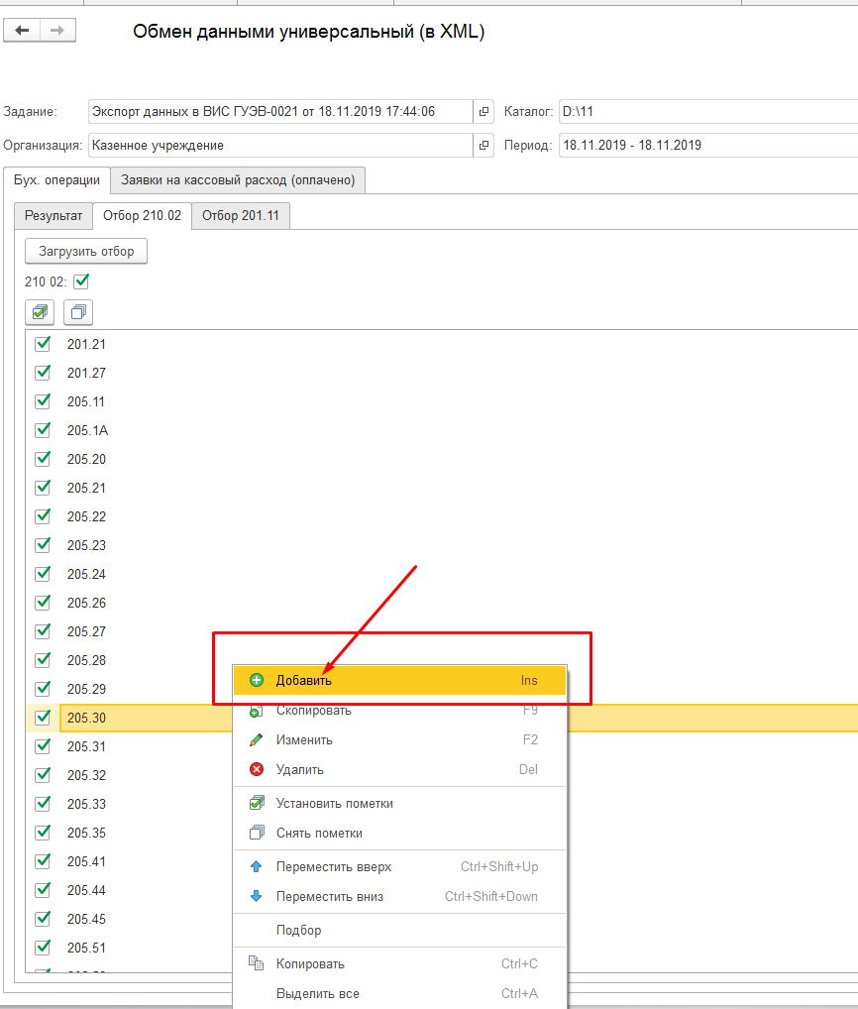
Рисунок 2-20 – Добавление счета в настройку отбора
В добавленной строке указать нужный счет или выбрать из Плана счетов:
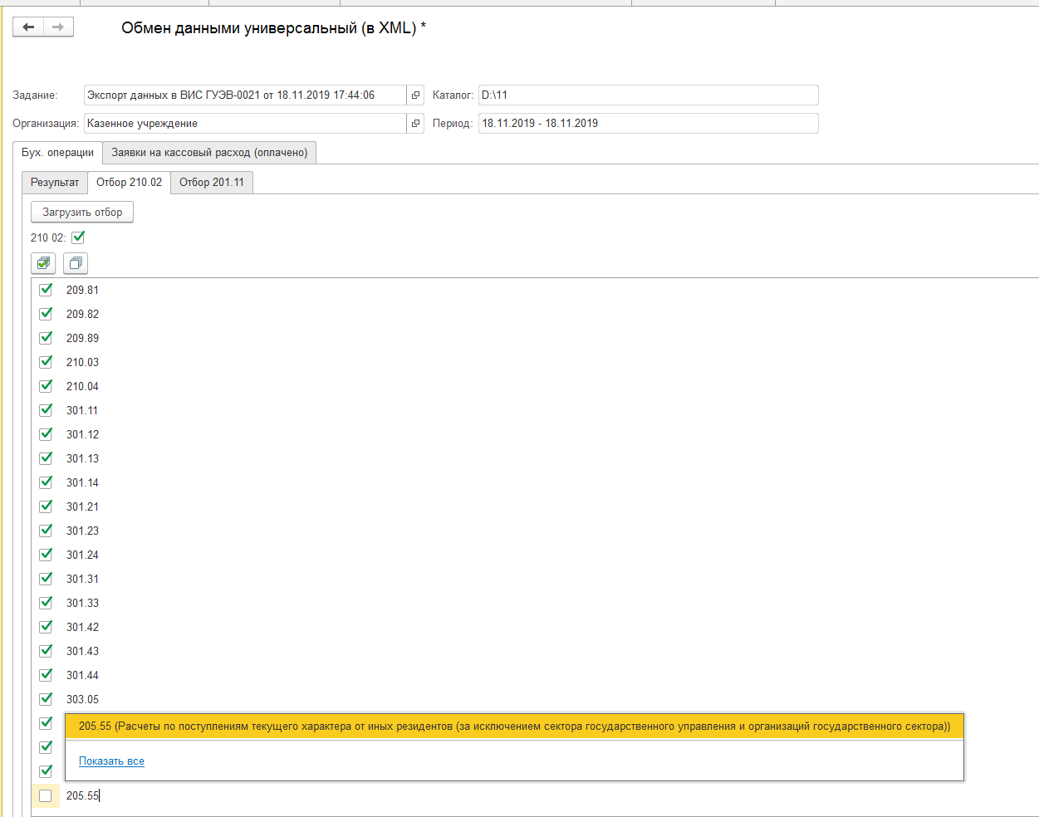
Рисунок 2-21 - Ввод счета в настройку отбора
Настройка выполняется один раз перед первой выгрузкой и в дальнейшем автоматически сохраняется.
Затем на первой вкладке вкладки «Бух.операция» нажать на кнопку «Заполнить таблицу операций».
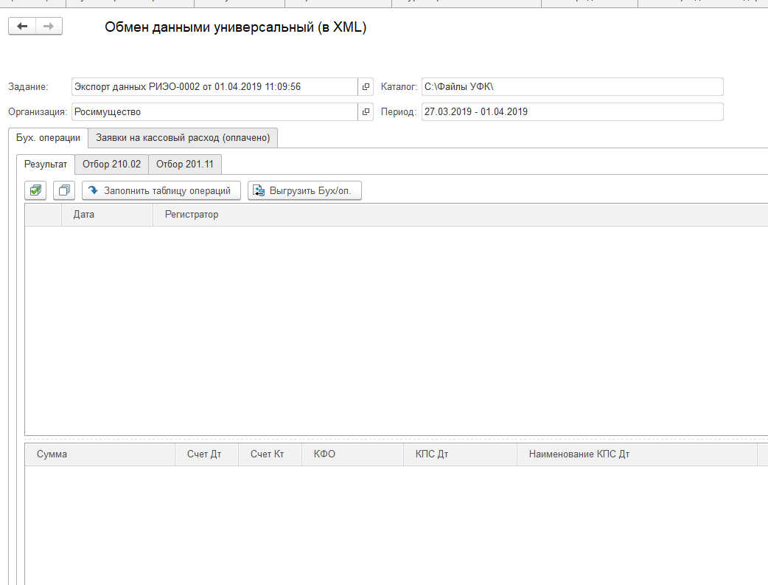
Рисунок 2-22 – Формирование данных файла XML
- Табличная часть заполнится документами для выгрузки. Для подготовки выгрузки нажать на кнопку «Выгрузить Бух/оп».
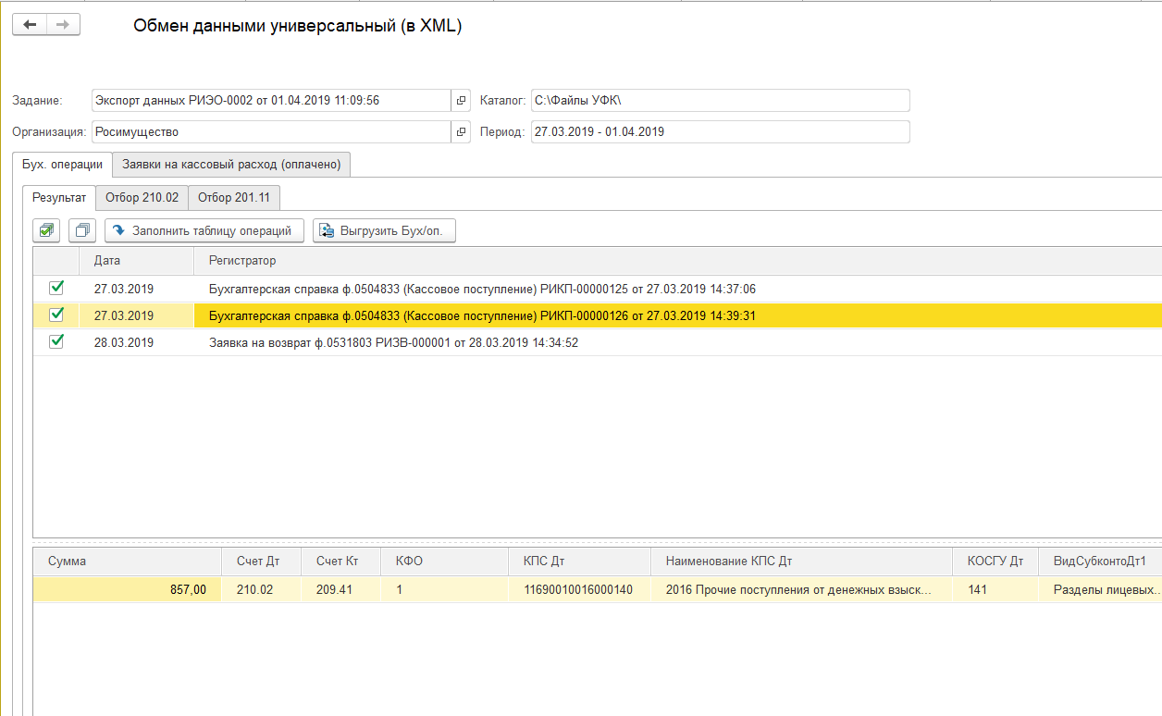
Рисунок 2-23 - Сформированные данные реестра поступлений
- Необходимо нажать на кнопку «Передать на отправку» для подписания документа ЭП и перевода в статус «На отправку». После этого документ переходит на обработку к пользователю с ролью «Администратор доходов», документ попадет в задачник пользователей с соответствующими правами.
Рисунок 2-24 – Передача документа на отправку

Действия пользователя с ролью «Администратор доходов»
- Открыть формуляр «Экспорт данных в ВИС».
- Проверить актуальность данных для выгрузки:
- Если данные не актуальны необходимо нажать на кнопку «Аннулировать» для перевода документа в статус «Аннулирован». Закончить работу с документом.
- Если данные актуальны необходимо перейти к следующему пункту.
- Указать каталог выгрузки.
- Нажать кнопку «Выгрузить» для выгрузки данных реестра поступлений в файл XML.
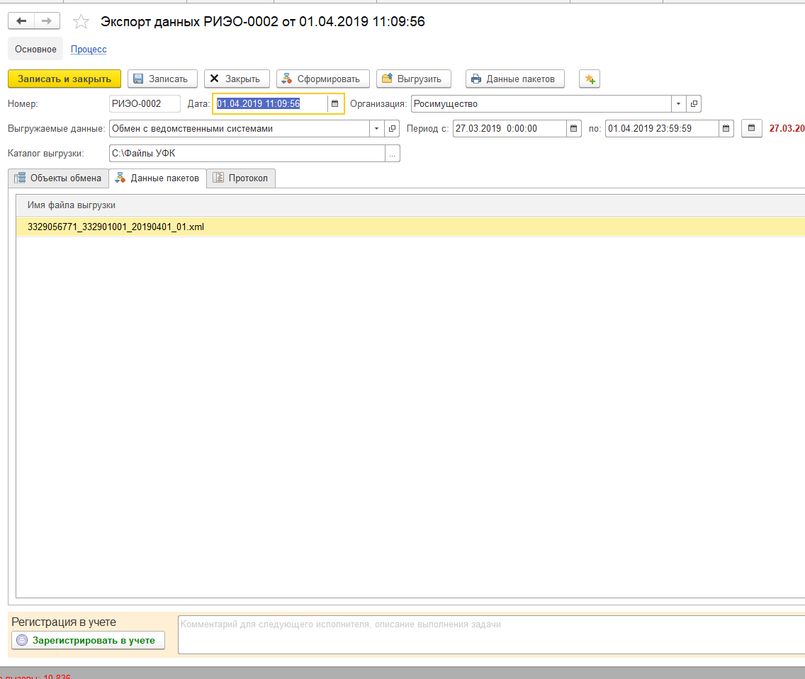
Рисунок 2-25 - Выгрузка данных реестра поступлений в файл XML
- Необходимо нажать на кнопку «Отправить» для перевода в статус «Отправлен».
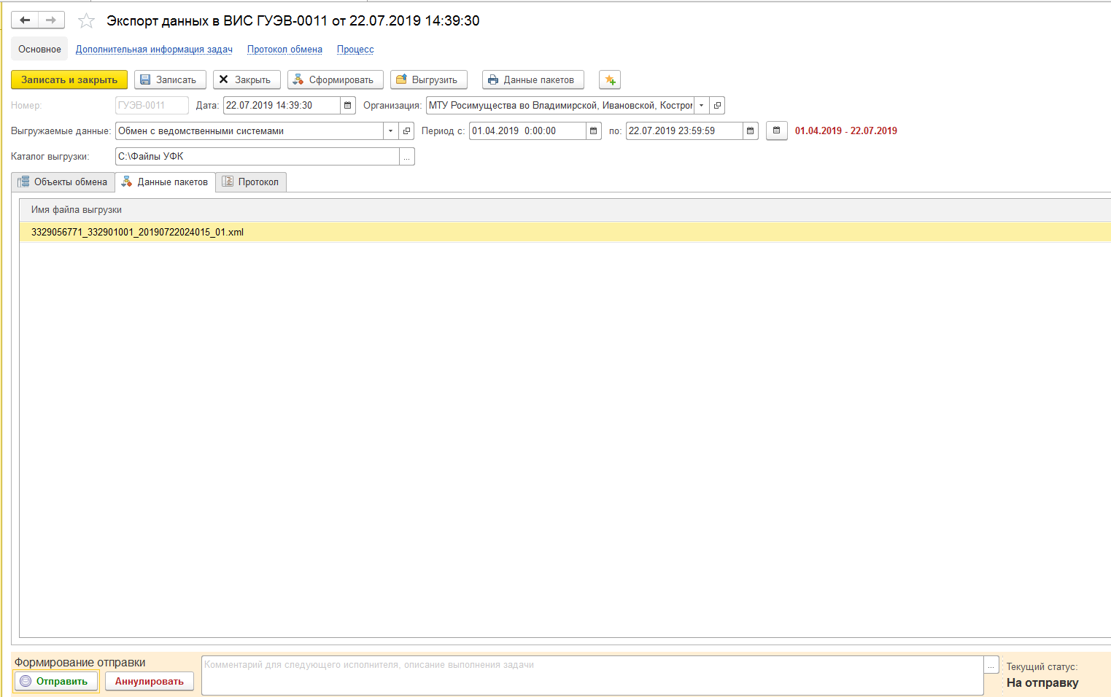
Рисунок 2-26 Формирование отправки

Выгрузка данных по поступлению, выбытию и возврату средств во временном распоряжении. Работа с документом «Экспорт данных в ВИС»

Действия пользователя с ролью «Бухгалтер»
- Перейти на вкладку «Учет и отчетность» - «Экспорт данных в ВИС».
Рисунок 2-27 - Начальная страница области данных
- Создать новый формуляр «Экспорт данных в ВИС» по кнопке «Создать».
- Заполнить реквизиты формуляра:
- Выгружаемые данные – «Обмен с ведомственными системами»;
- Организация – выбрать организацию из справочника;
- Каталог выгрузки – указать путь куда будет сохранен файл выгрузки;
- Период – выбрать период, за который будут выгружены данные.
Нажать на кнопку «Заполнить».
Рисунок 2-28 – Заполнение формуляра «Экспорт данных в ВИС»
- В открывшемся окне для настройки отбора выгружаемых операций необходимо на вкладке «Отбор 201.11» при работе впервые с документом загрузить список корр.счетов по умолчанию с помощью кнопки «Загрузить отбор» и установить необходимые счета и корсчета, отбираемые при выгрузке:
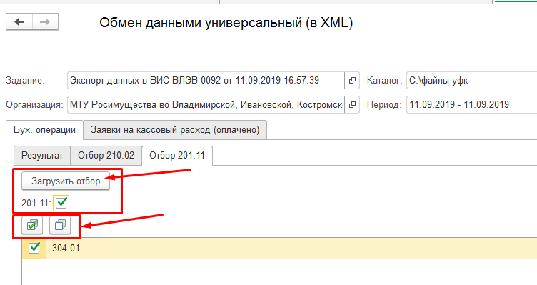
Рисунок 2-29 - Настройка отбора по счетам и корсчетам
Настройка выполняется один раз перед первой выгрузкой и в дальнейшем автоматически сохраняется.
Затем на первой вкладке вкладки «Бух.операция» нажать на кнопку «Заполнить таблицу операций».
Рисунок 2-30 – Формирование данных файла XML
- Табличная часть заполнится документами для выгрузки. Для подготовки выгрузки нажать на кнопку «Выгрузить Бух/оп».
Рисунок 2-31 - Сформированные данные
- Необходимо нажать на кнопку «Передать на отправку» для подписания документа ЭП и перевода в статус «На отправку». После этого документ переходит на обработку к пользователю с ролью «Администратор доходов», документ попадет в задачник пользователей с соответствующими правами.
Рисунок 2-32 – Передача документа на отправку

Действия пользователя с ролью «Администратор доходов»
- Открыть формуляр «Экспорт данных в ВИС».
- Проверить актуальность данных для выгрузки:
- Если данные не актуальны необходимо нажать на кнопку «Аннулировать» для перевода документа в статус «Аннулирован». Закончить работу с документом.
- Если данные актуальны необходимо перейти к следующему пункту.
- Указать каталог выгрузки.
- Нажать кнопку «Выгрузить» для выгрузки данных по поступлению, выбытию и возврату средств во временном распоряжении в файл XML.
Рисунок 2-33 - Выгрузка данных в файл XML
- Необходимо нажать на кнопку «Отправить» для перевода в статус «Отправлен».
Рисунок 2-34 Формирование отправки

